Grile 2018

1. Care dintre afirmatii este corecta?
2. Fereastra command window poate apela comenzi ale sistemului de operare
3. Fereastra command window poate executa instructiuni C#
4. Fereastra command window poate apela comenzi ale mediului de dezvoltare integrat Visual Studio
5. In timpul rularii unui program C#, convertirea codului intermediate Language in cod masina se face prin lansarea:
6. Compilatorului pentru limbajul C#
7. **Compilatorul Just-In-Time**
8. Compilatorul pentru cod gestionat
9. Care din urmatoarele afirmatii este falsa?
10. **Conversiile widening se efectueaza intodeauna fara pierderi de informatii**
11. Atunci cand o valoarea de un anumit tip este convertita la un alt tip de marime egala putem spune ca apare o conversie de tip widening
12. O conversie narrowing apare atunci cand o valoare de un anumit tip este convertita la un tip de marime mai mica
13. La modificarea valorii unui obiect de tip StringBuilder:
14. Se creeaza o copie a obiectului initial care contine valoarea modificata
15. Se creeaza un nou obiect de tip string care contine valoarea modificata
16. **Se modifica direct valoarea obiectului**
17. Care dintre urmatoarele afirmatii este falsa :
18. Un camp readonly permite atribuirea de constante la rulare
19. Un camp readonly trebuie initializat obligatoriu intr-un constructor al clasei
20. Un camp const poate fi initializat numai in declaratia acestuia
21. Care din urmatoarele afirmatii este adevarata :
22. Metodele de extensie se declara prin adaugarea in definitia lor a cuvantului cheie extend
23. Metodele de extensie pot fi definite numai ca membrii ai claselor statice
24. Metodele de extensie trebuie sa returneze obiectul this
25. Care din urmatoarele afirmatii este adevarata:
26. In C# poti declara indexatori multidimensionali
27. In cazul indexatorilor C# impune limitarea ca tipul indexului sa fie int
28. Clasa care declara un indexator trebuie sa declare cel putin un constructor cu parametrii.
29. O clasa derivata poate opri mostenirea caracterului virtual al unui membru din clasa de baza prin:
30. Omiterea cuvantului cheie virtual din declaratia acestuia
31. **Declararea acestuia ca sealed override**
32. Inserarea cuvantului cheie new in declaratia acestuia
33. Pentru a desena un text folosind antialiasing va trebui sa setatia proprietatea :
34. **TextRenderingHint**
35. TextSmoothingStyle
36. TextAntialiasing
37. Care din urmatoarele afirmatii este adevarata?
38. Un obiect de tip DataSet transfera date intre o conexiune si un DataTable
39. Un obiect de tip DataAdapter transfera date intre un DataTable si un DataSet
40. **Un obiect de tip DataAdapter transfera date intre o conexiune si un DataSet**
41. 
42. Se considera doua clase C1s1, C1s2 si doua interfete : Interf1 si Ineterf2.Care din urmatoarele variante de cod va genera eroare la compilare ?
43. Class C3: C1s1, Interf1{}
44. Class C3: Interf1, Interf2{}
45. **Class C3: C1s1, C1s2{} ????**

13.

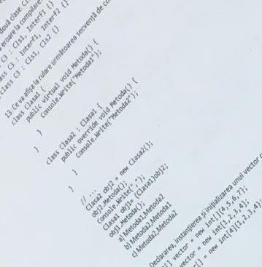

**c)Metoda2,Metoda2**

1. Declararea , instantierea si initializarea unui vector cu 4 elemente, intr-o singura instructiune, se face astfel :
2. **Int[] vector = new int[]{4,5,6,7}**
3. Int[] vector= new int[1,2,3,4]
4. Int vector []= new int[4]{1,2,3,4}